Vui lòng không phát hành thông tin trước 05h30' sáng (giờ Việt Nam), ngày 04/06/2018
Chuyển dịch năng lượng đang tăng tốc trong ngành điện, nhưng cần hành động khẩn trương trong lĩnh vực sưởi ấm, làm mát, và giao thông vận tải
178 GW điện tái tạo được bổ sung toàn cầu trong năm 2017
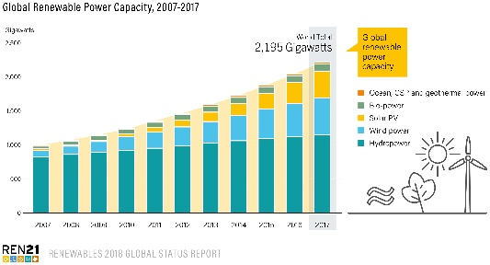
Điện tái tạo chiếm 70% tổng công suất phát điện bổ sung cho toàn cầu năm 2017, mức tăng lớn nhất về năng lượng tái tạo trong lịch sử hiện đại, theo Báo cáo Hiện trạng Năng lượng tái tạo toàn cầu 2018 (GSR) của REN21. Nhưng trong lĩnh vực sưởi ấm, làm mát và giao thông vận tải – chiếm khoảng 4/5 nhu cầu năng lượng toàn cầu – tiếp tục tụt hậu so với ngành điện. Báo cáo GRS được công bố hôm nay, là báo cáo tổng quan hàng năm toàn diện nhất về hiện trạng phát triển năng lượng tái tạo trên toàn thế giới.
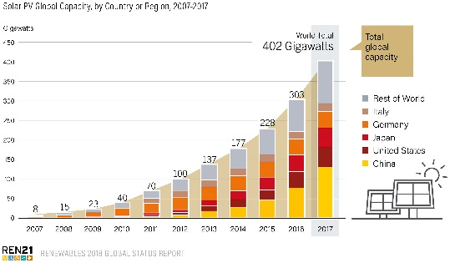
Công suất lắp đặt mới của điện mặt trời (PV) đạt mức kỷ lục: điệnmặt trời tăng 29% so với năm 2016, đạt 98 GW. Tổng công suất phát điện bổ sung từ điện mặt trời vào hệ thống điện nhiều hơn so với tổng công suất cộng dồn từ cả ba nguồn than, khí tự nhiên và điện hạt nhân. Điện gió cũng góp phần làm tăng tỷ trọng của năng lượng tái tạo toàn cầu với 52 GW.
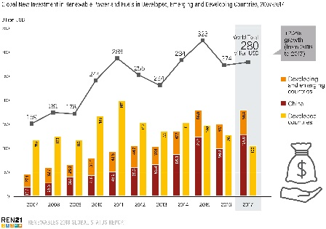
Đầu tư vào công suất lắp đặt điện tái tạo mới gấp đôi so với tổng đầu tư mới cho điện từ cả hai nguồn nhiên liệu hóa thạch và hạt nhân, mặc dù vẫn còn khoản tiền trợ giá lớn cho đầu tư điện nhiên liệu hóa thạch. Hơn 2/3 nguồn đầu tư vào sản xuất điện năm 2017 dồn vàonăng lượng tái tạo nhờ giá thành ngày càng cạnh tranh hơn – và tỷ trọng năng lượng tái tạo trong ngành điện dự kiến sẽ tiếp tục tăng.

Đầu tư vào năng lượng tái tạo được tập trung vào một số khu vực: Trung Quốc, Châu Âu và Mỹ chiếm gần 75% nguồn đầu tư vào năng lượng tái tạo thế giới trong năm 2017. Tuy nhiên, khi tính theo đơn vị tổng sản phẩm quốc nội (GDP), quần đảo Marshall, Rwanda, quần đảo Solomon, Guinea-Bissau, và nhiều quốc gia đang phát triển khác đang đầu tư ngày càng nhiều vào năng lượng tái tạo hơn cả các nước phát triển và nước có nền kinh tế mới nổi.
Nhu cầu năng lượng và lượng phát thải CO₂ liên quan đến năng lượng đều tăng đáng kể lần đầu tiên trong bốn năm. Lượng phát thải CO₂ liên quan đến năng lượng tăng 1.4%. Nhu cầu năng lượng thế giới tăng khoảng 2.1% trong năm 2017 do sự tăng trưởng kinh tế của các nền kinh tế mới nổi cũng như việc tăng dân số. Chiều hướng gia tăng năng lượng tái tạo không theo kịp với sự gia tăng nhu cầu năng lượng và việc tiếp tục đầu tư vào năng lượng hóa thạch và hạt nhân.

Có sự thay đổi nhỏ về ứng dụng năng lượng tái tạo trong sưởi ấm và làm mát: năng lượng tái tạo hiện đại cung cấp khoảng 10% của tổng sản xuất nhiệt toàn cầu năm 2015. Chỉ có 48 quốc gia trên thế giới có các mục tiêu quốc gia về năng lượng tái tạo trong lĩnh vực sưởi ấm và làm mát, trong khi 146 nước có mục tiêu sử dụng năng lượng tái tạo cho ngành điện.
Sự thay đổi nhỏ đang diễn ra. Tại Ấn Độ, ví dụ như việc lắp đặt các nhà thu nhiệt mặt trời tăng khoảng 25% trong năm 2017 so với năm 2016. Trung Quốc đặt mục tiêu có 2% nhu cầu làm mát của những tòa nhà đến từ năng lượng nhiệt mặt trời vào năm 2020.

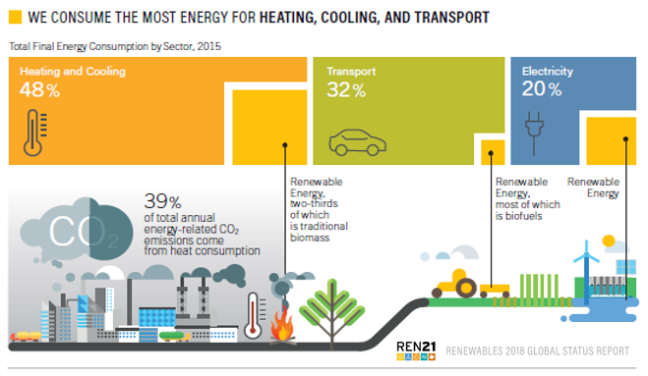
Trong giao thông, tăng cường điện khí hóa đang mang lại nhiều khả năng ứng dụng năng lượng tái tạo cho dù nhiên liệu hóa thạch vẫn chiếm tỷ lệ lớn: Hơn 30 triệu xe điện hai bánh và ba bánh được bổ sung trên thế giới mỗi năm, và 1.2 triệu ô tô điện được bán vào năm 2017, tăng khoảng 58% so với 2016. Điện cung cấp 1.3% nhu cầu năng lượng cho giao thông vận tải, trong đó khoảng 1/4 từ nguồn năng lượng tái tạo, và nhiên liệu sinh học cung cấp 2.9%. Tuy nhiên, nhìn chung, 92% nhu cầu năng lượng cho giao thông vận tải được cung cấp bởi dầu mỏ, và chỉ có 42 quốc gia có mục tiêu về sử dụng năng lượng tái tạo trong giao thông.
Để thay đổi trong những ngành này, cần đưa ra các khung chính sách đúng đắn, thúc đẩy sự đổi mới và phát triển các công nghệ năng lượng tái tạo ứng dụng cho ba lĩnh vực này.

Theo Rana Adib, Thư ký điều hành REN21: “Việc đánh đồng “điện” với “năng lượng” dẫn đến tâm lý tự mãn. Chúng ta có thể đang tiến nhanh đến tương lai 100% điện tái tạo, nhưng khi nói đến việc sưởi ấm, làm mát và giao thông vận tải, đáng tiếc, chúng ta chưa có nhiều nỗ lực và lơ là như thểchúng ta còn rất nhiềuthời gian”

Arthouros Zervos, Giám đốc REN21, bổ sung thêm: “Để chuyển dịch năng lượng diễn ra, cần có quyết tâm chính trị từ các chính phủ - ví dụ như chấm dứt trợ cấp cho nhiên liệu hóa thạch và hạt nhân, đầu tư cơ sở hạ tầng cần thiết, và thiết lập mục tiêu và chính sách rõ ràng cho các lĩnh vực sưởi ấm, làm mát và giao thông vận tải. Nếu không có quyết tâm chính trị này, thế giới sẽ gặp nhiều khó khăn để đạt được những cam kết về khí hậu và phát triển bền vững.”
- Kết thúc -

Giới thiệu về Báo cáo Hiện trạng năng lượng tái tạo toàn cầu REN21
Báo cáo hiện trạng năng lượng tái tạo toàn cầu REN21 trình bày về sự phát triển và các xu hướng tính đến cuối năm 2017, cũng như xem xét các xu hướng đầu năm 2018.
Được công bố lần đầu vào năm 2005, Báo cáo Hiện trạng năng lượng tái tạo hàng năm cung cấp các thông tin một cách tổng quan, toàn diện và kịp thời nhất về hiện trạng, những xu hướng phát triển gần đây về thị trường, các ngành công nghiệp, đầu tư và phát triển chính sách liên quan tới năng lượng tái tạo trên toàn thế giới. Báo cáo này không cung cấp các phân tích hay dự báo. Số liệu được cung cấp bởi một mạng lưới gồm 900 cộng tác viên, nhà nghiên cứu, và tác giả đến từ các nước trên thế giới. www.ren21.net/gsr-2018

Vui lòng liên hệ phỏng vấn trước nếu cần Có sẵn để xem trước sản phẩm truyền thông tại https://ren21.rotcloud.com/index.php/s/TjK2sVb1nsjXdQv
- Các điểm chính của Báo cáo (tiếng Anh). Báo cáo đầy đủ sẽ được gửi theo yêu cầu.
- Infographics
- Tờ thông tin theo Quốc gia hoặc Khu vực
- Thông cáo báo chí bằng: tiếng Ả Rập, tiếng Trung, tiếng Anh, tiếng Farsi, tiếng Pháp, tiếng Đức, tiếng Hy Lạp, tiếng Nhật, tiếng Hàn, tiếng Bồ Đào Nha, tiếng Tây Ban Nha và tiếng Tiếng Việt

Người phát ngôn: Rana Adib, Thư ký điều hành, +33 (0) 1 44 37 50 90; +33 (0) 7 67 44 04 13 (m); rana.adib@ren21.net
Liên hệ truyền thông: Laura Williamson, Giám đốc Truyền thông và Tiếp cận, +33 (0) 1 44 37 50 99; +33 6 03 06 02 58 (m) laura.williamson@ren21.net

